МДОУ Смоленский детский сад «Берёзка»

Конспект фронтального занятия с детьми старшей группы
«Любимая игрушка»
(мастер-класс)
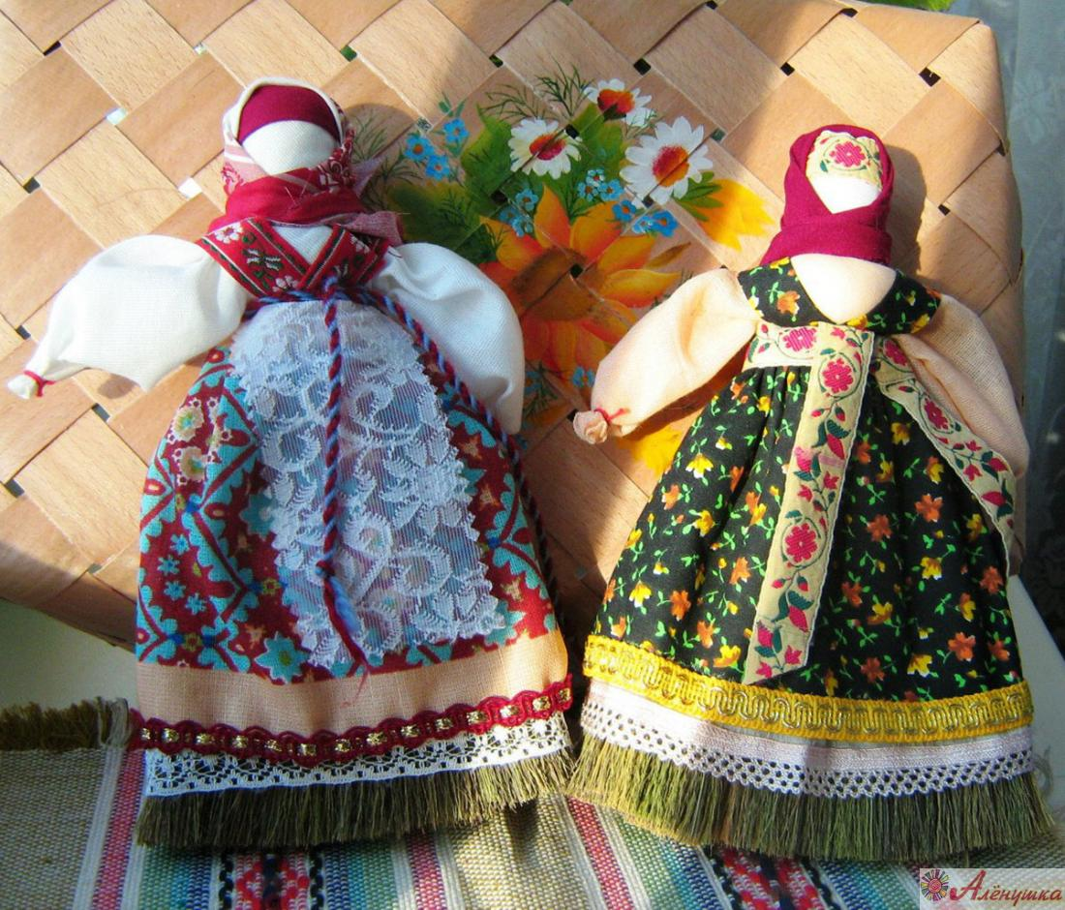

с. Смоленское
Переславский район Ярославская область
2018 год.
Тема занятия: Изготовить куклу - оберег - мотанку.
Цель: Научить детей делать куклу- мотанку.
Задачи:
Образовательные:
- знакомить детей с народной игрушкой;
- вызвать интерес к русской народной кукле.
Развивающие:
- развивать эстетический и художественный вкус, творческое воображение;
- развивать мелкую моторику.
Воспитательные:
- воспитывать аккуратность, терпение.
- воспитывать настойчивость в достижении цели, уважительное отношение к русской культуре.
Оборудование:
а) для педагога:
образец куклы - мотанка, вата, белые нитки, широкая и тонкая цветные ленты, ситцевая ткань белого цвета, цветная ткань.
б) для обучающихся:
вата, белые нитки, широкая и тонкая цветные ленты, ситцевая ткань белого цвета, цветная ткань.
Актуальность:
Тряпичная народная кукла - это великолепный образец для занятий по рукоделию, художественному труду и творчеству. Являясь образцом человека, она позволяет ребенку подражать миру взрослых отношений, в игре с куклой, ребёнок познает окружающий мир, учится выражать свои чувства.
Литература:
Берстенёва Е . Кукольный сундучок.- Москва, Белый город: 2013 .- 111с.
Дайн Г. Игрушечных дел мастера: Книга для учащихся.- М.- Просвещение, 1994.

Воспитатель: Ребята, а вы любите играть в куклы? (Ответы детей.) В нашей группе мы видим много красивых кукол. Вот посмотрите, у нас есть и барби, есть и пупсы, есть маленькие куклы и большие (Рассматривают.) Вика, как твою куклу зовут? (Ответ ребенка.) А ты, Катя, как назвала свою куклу? (Ответ.) Дима, а как бы ты назвал вот этого пупса? (Ответ.) Когда я была маленькой, тоже любили играть в куклы. Наши мамы и бабушки тоже играли в куклы. Но они играли не такими куклами, а какими… мы узнаем, когда сделаем небольшую разминку. Становитесь рядом со мной и повторяйте за мной движения.
Игровое упражнение «Это мы можем»
Дети повторяют движения воспитателя, сопровождая их словами: «Это тоже я могу».
Кто, скажите, сможет, дети,
Повторить движенья эти?
Руки вверх я подниму.
Это тоже я могу.
Вправо-влево разведу,
Это тоже я могу.
И, как птица полечу.
Это тоже я могу.
Головою поверчу.
Это тоже я могу.
А потом присяду, встану.
Это тоже я могу.
И нисколько не устану.
Это тоже я могу.
Я попрыгаю немного.
Это тоже я могу.
И пешком пойду в дорогу.
Это тоже я могу.
Если надо, побегу.
Это тоже я могу.
Все на свете я смогу!
Воспитатель: Молодцы! Савелий, а про что мы говорили? (Ответ ребенка.) Правильно. А теперь усаживайтесь за свои места и послушайте интересную историю.
Посмотрите, у меня в руках Кукла-мотанка.
удивительное и загадочное существо, секреты изготовления которого оставили нам наши предки. Маша, а кто такие предки?
Маша: Это наши бабушки и дедушки.
Воспитатель: Правильно. Очень давно, когда наши бабушки были маленькими, они играли вот такими куклами. А этих кукол они для себя делали сами. Посмотрите, у моей куклы нет глаз, носа, рта. Она безлика. Повторите: безлика.
Дети: Безлика.
Воспитатель: Что это означает? (Ответы детей.) Безликими их делали специально. Считали, что в таких кукол не могут вселиться злые силы и навредить. Безликая кукла всегда добрая. Она имеет оберегающую, защитную силу. Это кукла-оберег. Ее можно положить рядом, когда вы ложитесь спать или идете играть.
А вы, ребята, хотите сделать такую куклу? (Ответы детей.)
Воспитатель раздает подготовленные детали и материал для работы.
Внимательно посмотрите, что у вас есть. У вас есть три круга: большой, чуть поменьше и маленький. Еще есть вата, ниточки – не растеряйте их, треугольник и кусочек белой ткани. Все необходимое, что нужно для нашей куклы.
Вы наверное устали? Давайте отдохнем. Встали и выйдите из-за стола.
Физминутка «Раз, два, три, четыре, пять»
Раз, два, три, четыре, пять,
Начинаем отдыхать! (Потянуться)
Спинку бодро разогнули,
Ручки кверху потянули!
Раз и два, присесть и встать,
Чтобы отдохнуть опять.
Раз и два вперед нагнуться,
Раз и два назад прогнуться. (Движения стишка)
Вот и стали мы сильней, (Показать «силу»)
Здоровей и веселей! (Улыбнуться друг другу).
Воспитатель: Ну, вот, отдохнули, а теперь примемся за работу. Берем вату и катаем плотный шарик. Возьмите самый большой круг. Шарик кладем в центр тканевого круга с изнаночной стороны. Это будет голова нашей куклы мотанки. Теперь сожмите в кулак, образуя шар и замотаем ниткой. Расправляем ткань — это будет первый слой платья тряпичной куклы.
Берем второй круг, который чуть меньше первого. Накладываем его на поверхность головы. Снова обматываем его ниткой.
И третий круг – самый маленький накладываем тоже на поверхность нашей головы.
Теперь, ребята, возьмите белую ткань и накладываем ее на поверхность всех тканей, обматываем ниткой вокруг головы. Теперь будем делать руки нашей кукле. Чтобы сделать ручки, подворачиваем ткань вовнутрь и закрепляем резинкой. Если ручки получаются слишком длинные, укоротим их с помощью ножниц.
А теперь берем треугольник – это косынка на голову. Одеваем ее, завязываем. И вот наша кукла готова.
Воспитатель: Ребята, как называют куклу. Которую мы сделали?
Дети: Кукла-мотанка.
Воспитатель: А почему она называется мотанка? (Предположения и ответы детей.)А что вы будете с ней делать?
Ответы детей.
Воспитатель: А я свою куклу подарю нашей кукле Маше. Ей скучно сидеть одной на диване. А сейчас у нее есть подруга. Теперь и вы можете играть со своими куклами.

